Estudio de metales pesados y arsénico en los suelos de olivar de Sierra Mágina, Jaén (España)

Study of heavy metal and arsenic concentrations in olive farm soils, Sierra Mágina, Jaen, Spain.

Juan Carlos Menjivar Flores¹, María Díez Ortiz², José Aguilar Ruiz², Francisco Martín Peinado², Inés García Fernández.³.
¹Universidad Nacional de Colombia Sede Palmira, Dpto. Ciencias Agrícolas. AA. 237, Palmira, Valle del Cauca, Colombia. ²Universidad de Granada, Campus Fuentenueva s/n, 18002 Granada. Facultad de Ciencias, Dpto. de Edafología y Química Agrícola. ³Universidad de Almería Ctra. Sacramento s/n, 04120 Almería, Dpto. de Edafología y Química Agrícola. CITE II B.Autor para correspondencia: jcmenjivar@palmira.unal.edu.co
Rec.: 04-08-09 Acept.: 01-11-09

Resumen
En Sierra Mágina, Jaén (España) fueron seleccionados 35 suelos dedicados al cultivo del olivar en los que se estudió la concentración de cromo (Cr), níquel (Ni), cobre (Cu), plomo (Pb), Zinc (Zn) y arsénico (As) a profundidades entre 0 - 20 y 20 - 40 cm. Estos suelos se desarrollan sobre materiales carbonatados, predominando Calcisoles pétricos y Regosoles calcáricos (FAO, 1999). La homogeneidad del material parental es responsable de la ausencia de variaciones significativas en las propiedades de los suelos a las profundidades estudiadas, así como en el contenido de metales pesados y arsénico. El Cu es el único elemento que varía con la profundidad (p < 0.01), presentando un valor promedio más elevado entre 0 y 20 cm debido a la aplicación de controles fitosanitarios en los cultivos de la región. En los suelos con texturas arcillosa y limosa se presentan concentraciones más altas de Cr y Ni, mientras que el resto de metales analizados y el As no presentan variaciones significativas con las principales propiedades físicas y químicas de los suelos. Los elementos estudiados no exceden el nivel de referencia establecido para suelos por la Junta de Andalucía y presentan concentraciones similares a las encontradas en rocas equivalentes y en suelos no contaminados. Los valores promedio en As, Cr, Cu, Ni, Pb y Zn están relacionados con las concentraciones heredadas del material litológico del que se derivan.
Abstract
The content of heavy metals and arsenic was studied in 35 soils under olive cultivation in the Sierra Mágina, Jaen, Spain. The concentrations of chromium (Cr), nickel (Ni), copper (Cu), lead (Pb), zinc (Zn) and arsenic (As) were determined at depths between 0 - 20 and 20- 40 cm. These soils developed on carbonate materials, predominantly Petric Calcisols and Calcaric Regosols (FAO, 1999). The homogeneity of parental material was responsible for the lack of significant variation seen in soil properties, and alsoheavy metal and arsenic content at the depths studied. Copper was the only element that varied over depth (p<0.01), with a higher mean value between 0 - 20 cm; a consequence of agrochemical applications in the region. Soils with a clay and silt texture had higher concentrations of Cr and Ni, while the rest of the metals, and As, did not present significant variation with the main physical chemical properties of the soil. The studied elements did not exceed the reference levels established by the Andalucia Authorities, presenting similar concentrations to those found in equivalent rocks and in non-contaminated soils. The mean values for As, Cr, Cu, Ni, Pb and Zn were related to the concentrations inherited from the lithological material fromwhich the soils are derived.

Introducción
Los metales pesados presentes en el suelo pueden tener un origen diverso, bien sea natural y heredado del material original (litológico), a través de la actividad humana (antropogénico), o puede ser distribuido a través de los horizontes o en partículas del suelo como resultado de transformaciones minerales o procesos edafológicos (edafológico). Las prácticas agrícolas con frecuencia son fuente de contaminación de metales pesados (Kabata-Pendias, 1995) como resultado de impurezas en los fertilizantes aplicados. Otras fuentes incluyen el uso de lodos como enmienda orgánica, la aplicación de residuos sólidos urbanos y el transporte de partículas de la atmósfera (Alloway, 1995; Föstner, 1995).
La evaluación y conocimiento de la contaminación por metales pesados en el suelo es de interés por sus posibles efectos en la cadena trófica. En la provincia de Jaén, Andalucía (España) existe prácticamente un monocultivo de olivar, dedicado a la variedad picual. Dentro de la provincia existen varias clases de aceites con denominación de origen y uno de ellos es Sierra Mágina, ubicado en la comarca del mismo nombre, que produce dos tipos de aceite de oliva virgen, uno ecológico y otro procedente de olivares con producción integrada. La pertenencia de los suelos a una misma comarca olivarera tiene como ventaja que todos ellos reciben el mismo tratamiento. En los ecológicos no se aplican productos fitosanitarios y en los de producción integrada se aplican cantidades iguales de insumos en la misma época.
El objetivo del presente trabajo fue determinar los niveles en los contenidos totales de As, Cr, Cu, Ni, Pb y Zn en suelos de olivar de Sierra Mágina y una vez comparados con niveles de referencia de otras zonas, identificar posibles anomalías y sus relaciones con las variaciones en el uso o las propiedades químicas de los suelos.
Materiales y métodos
Para el estudio se tomaron muestras de 35 suelos del olivar de Sierra Mágina entre 0 - 20 y 20 - 40 cm, para un total de 70 muestras. Todos los suelos muestreados se desarrollan sobre material carbonatado (calizas, margocalizas, margas, dolomías, materiales aluviales y materiales triásicos). Las muestras correspondieron a todos los tipos de suelos existentes en la zona del estudio y varían desde aquellos menos desarrollados como Leptosoles calcáricos (n = 3) y Regosoles calcáricos y fluventico-calcáricos (n = 22), hasta muy evolucionados como Luvisoles crómicos (n = 2), pasando por Cambisoles vérticos y calcáricos (n = 14) y Calcisoles pétricos, hypercálcicos y háplicos (n = 24) (Menjivar, 2001).
Para el muestreo de suelos, además de tener en cuenta los distintos factores que dieron origen a su formación, se prestó especial atención a las zonas con y sin riego y al tipo de manejo: tradicional y labranza mínima.
Para la determinación de los elementos se utilizaron los métodos analíticos siguientes: carbono orgánico según Tyurin (1951), carbonatos por método de Barahona et al. (1984), textura por pipeta de Robinson (Soil Conservation Service, 1972), bases y capacidad de cambio con acetato amónico (1N, pH = 7) y acetato sódico (1N, pH = 8,2), pH en suspensión suelo-agua 1:2.5. Los metales pesados (Cr, Cu, Ni, Pb y Zn) y el As se determinaron después de una digestión ácida (HF, HNO₃ y HCl) mediante ICP-MS en un espectrómetro Pe Sciex Elan-5000A. Para el estudio estadístico de los datos obtenidos se utilizó el programa SPSS v.11.0.
Resultados y discusión
En el Cuadro 1 se incluyen los valores promedio, la desviación estándar (DE), y los valores mínimos y máximos de las principales propiedades de los suelos y del contenido total (mg/kg) de Cr, Cu, Ni, Pb, Zn y As de los grupos de suelos del estudio.
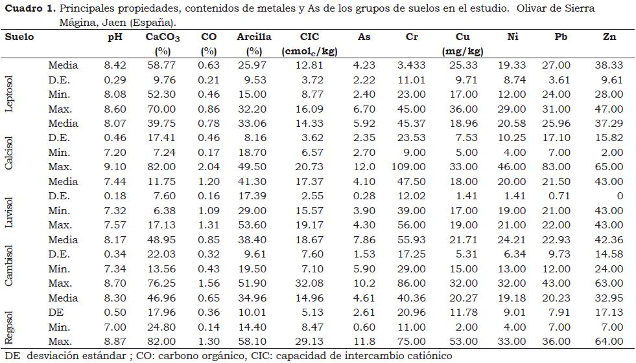
Los suelos tienen como característica en común un elevado contenido de carbonato cálcico equivalente (> 40%) por lo que predominan los Calcisoles y las formas calcáricas de muchas tipologías. Este exceso de carbonato cálcico ocasiona que muchas plantaciones presenten clorosis férrica por ausencia de asimilación de hierro.
El pH de los suelos varía de ligero a moderadamente básico y el porcentaje de carbono orgánico es bajo para todos los suelos estudiados. Las propiedades de los grupos de suelos no presentan diferencias significativas (P < 0,05), no obstante, a nivel de unidad de suelos aparecen algunas variaciones, así, los Luvisoles crómicos tienen un pH más bajo (P < 0.05), menor contenido de CaCO₃ y textura arcillosa; los Cambisoles vérticos tienen un alto contenido de arcilla y capacidad de cambio; y los Regosoles fluventico-calcáricos poseen una textura arenosa claramente diferente (P < 0,05). El material parental es muy homogéneo en la mayoría de los casos y se encuentra dominado por materiales carbonatados. Por tanto, la influencia de este material puede ser responsable de la ausencia de variaciones significativas en las propiedades de los suelos hasta 40 cm de profundidad, pese a que en el estudio se incluyen Luvisoles y Cambisoles relativamente evolucionados.
El pH es la propiedad que aparentemente ha sido afectada (P < 0.01) por la forma de uso. Los suelos con laboreo tradicional presentan valores inferiores de pH (7.98 ± 0.45 ) en comparación con los suelos manejados con mínima labranza (pH 8.38 ± 0.38).
Los valores encontrados de metales pesados y As en los suelos indican que, al igual de lo que ocurre con las propiedades, existe cierta homogeneidad tanto entre los distintos tipos de suelos como en su distribución en profundidad. Las únicas variaciones se encuentran en el contenido de Cu el cual presenta diferencias (P < 0,01) en profundidad, mostrando los promedios más altos entre 0 y 20 cm (23.09 ± 9 mg/kg) y los menores entre 20 y 40 cm (17.16 ± 7.51 mg/kg). El mayor contenido superficial de Cu en estos suelos puede ser explicado por la aplicación de este elemento en forma de compuestos fitosanitarios, práctica muy utilizada en la zona.
La influencia del material parental y de los procesos de meteorización se manifiesta en los valores de Cr y Ni (Cuadro 2) que alcanzan concentraciones claramente superiores en los suelos de texturas finas (arcillosa y limosa), lo que concuerda con lo observado por McGrath y Loveland (1992) en suelos de Inglaterra y Gales.
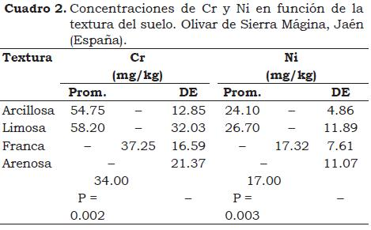
Las concentraciones de los demás metales y de As no presentan variaciones significativas debidas a las principales propiedades de los suelos. Igualmente, no se observan variaciones relacionadas con los principales grupos de suelos estudiados (ver Cuadro 1). En este sentido, es evidente la influencia que tiene el material parental sobre las concentraciones de los elementos analizados en estos suelos; como se mencionó antes existe una gran similitud en las diferentes litologías sobre las que se desarrollan, lo que se refleja en la ausencia de variaciones significativas en la concentración de metales y As. Por otra parte, los pocos suelos desarrollados sobre materiales no-carbonatados (areniscas) son los únicos que presentan diferencias (P < 0.01) en elementos como el Cu, que alcanza concentraciones entre tres y cuatro veces inferiores a las de los suelos desarrollados sobre materiales carbonatados.
El estudio de las concentraciones de metales y As en comparación con los niveles de referencia para suelos de Andalucía (Aguilar et al., 1999) pone de manifiesto que los elementos analizados se encuentran por debajo de los niveles establecidos (Figura 1) y presentan concentraciones similares a las encontradas en rocas equivalentes y en suelos no-contaminados (Alloway, 1995), por tanto, los valores determinados en el presente estudio en estos suelos se pueden considerar normales y relacionados con las concentraciones heredadas del material litológico de origen.
Conclusiones
Los contenidos de metales pesados y arsénico en los suelos dedicados al cultivo del olivar en Sierra Mágina están relacionados con el material original sobre el que se desarrollaron. El uso o manejo del suelo, como tipo de riego o prácticas culturales de laboreo influyen en la concentración total de metales, en los suelos, ya que sus concentraciones no exceden en ningún caso el nivel de referencia establecido por la Junta de Andalucía.
Agradecimientos
Este trabajo fue realizado gracias al Proyecto Plan de Fertilización del Olivar financiado por la Caja Rural de Jaén (España)
Referencias
Aguilar, J.; Dorronsoro, C.; Gómez, J. L. y Galán, E. 1999. Los criterios y estándares para declarar un suelo contaminado en Andalucía y la metodología y toma de muestras y análisis para su investigación. En: Servicio de Publicaciones de la Universidad de Sevilla (eds.). Investigación y desarrollo medioambiental en Andalucía, Universidad de Sevilla (España). p. 45-59.
Alloway, B. J. 1995. The origins of heavy metals in soils. En: B. J. Alloway (ed.). Heavy Metals in Soils. Blackie Academic and Professional. p. 38–57
Barahona, E. 1984. Determinaciones analíticas en suelos. Normalización de métodos. Determinación de carbonatos totales y caliza activa. Grupo de Trabajo de Normalización de Métodos Analíticos. Primer Congreso de la Ciencia del Suelo, Madrid. 1, p. 53-67.
FAO-ISRIC-ISSS. 1998. World reference base for soil resources. roma,
Föstner, U. 1995. Land contamination by metals: global scope and magnitude of problem. En: Allen, H. E.; Huang, C. P.; Bailey, G. W. y Bowers, A. R. (eds.). Metal speciation and contamination of soil. Lewis Publ. CRC Press. 91 p.
Kabata-Pendias, A. 1995. Agricultural problems related to excessive trace metal contents of soils. En: W. Salomons, U. Förstner and P. Mader, (eds.). Heavy metals. problems and solutions, Springer-Verlag. p. 3–18.
Menjivar, J. C. 2001. Estudio de los suelos de olivar de la Hoja de Torres (948): Su evaluación y degradación. Tesis Doctoral. Universidad de Granada (España), 300 p.
McGrath, S.P. y Loveland, P.J. 1992. The soil geochemical atlas of England and Wales. Blakie Academic and Proffesional. Londres. 352 p.
Soil Conservation Service, 1972. Soil survey laboratory methods and procedures for collecting soils samples, Soil Surv. Report. USDA, Washington (USA).
Tyurin, I. V. 1951. Analytical procedure for a comparature study of soil humus. Trudy. Pochr.Inst.Dokuchaeva. 38(5).

¹Ing. Agrónomo, M.Sc. Ph.D. Suelos y Aguas.
²Geóloga, Ph.D.
³Ph.D. Ciencias del Suelo, Esp. en Evaluación y Degradación de Suelos.
^{4,5}Ph.D. Ciencias del Suelo, Esp. en Contaminación de Suelos

